第５１回JARL青森県支部大会・ハムのつどい出展要項
第５１回JARL青森県支部大会・ハムのつどい」出展者を募集します。

出展料 無料
搬入時間 ９：００～
展示時間 １０：００～１５：００
片付・搬出 １４：１０～ 会場の進行を見ながら片付け・搬出開始、
１５：００ 搬出完了

小間割について 小間のレイアウトは２パターンございます。（中－①～⑤のレイ
アウト、中－⑥～⑦のレイアウト添付のレイアウト案をご覧く
ださい）
机 （W1800×W600×H720mm）×４台
椅子 ×６脚（中－①～⑤の小間）
４脚（中－⑥～⑦の小間）
小間レイアウトの希望は賜りますが、希望の多い場合は中－①
～⑤は物販・企業優先とさせていただき、調整させていただく場
合がございますので、ご希望に添えない場合もあります事ご了
承ください。

弁当について 出展者のうち希望者には昼食（弁当・お茶付）を無料で提供させ
ていただきます。（１ブースにつき、１名１個、最大２個まで）
出展申し込み時に必要数をご記入の上お申し込みください。

ご注意 物販を伴う出展の場合、事前に品名・数量・販売価格を管理者に
届け出る必要があるため、事前にご提出ください（価格等を
他の出展者や一般の方に公表することは致しません）。

駐車場について 会場敷地内に駐車場はございますが、台数に限りがございます。
搬入・搬出の際、駐車ができない場合もございます。その場合は
少し離れますが、臨時駐車場へ駐車していただき、搬入をお願い
いたします。近隣の方へのご迷惑となるような駐車は禁止とさ
せていただきます。トラブルは主催者は一切責任を負いかねま
すのでご承知おきください。
申込締切日 ２０２３年９月１日（金）必着

申込方法 郵送：〒031-0822 八戸市大字白銀町字右新井田道17番地13
Eメール： jq7atb@outlook.jp ＦＡＸ： 0178-32-0949

展示室（中研修室）配置図（予定）
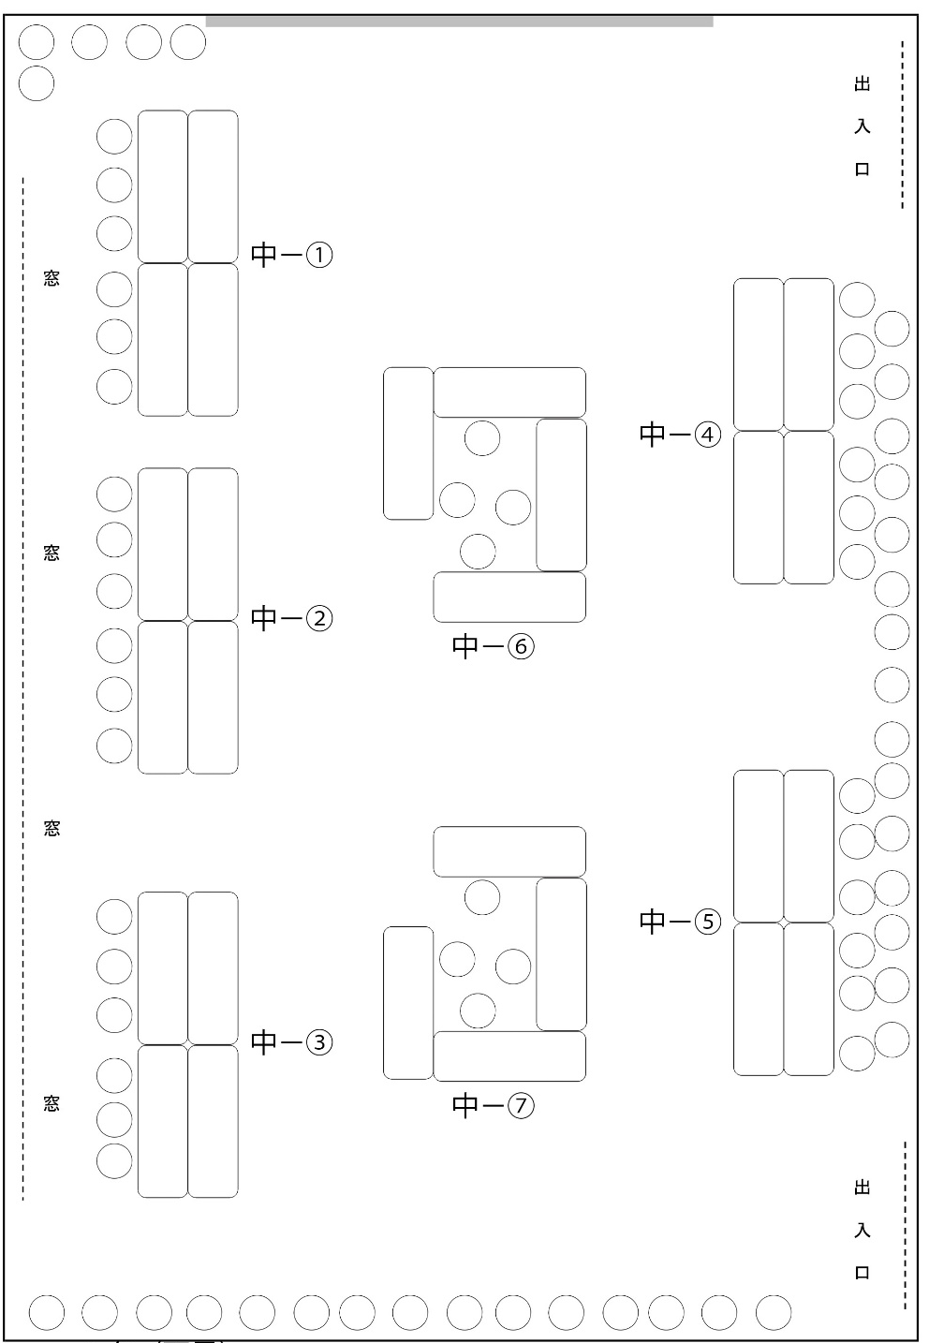
レイアウトは変更になる場合がございます。
中－①～⑤は企業出展・物販のある出展者を優先させていただきます。

